SÜREÇ SAHİBİ/SORUMLUSU: Kalite Koordinatörü AÇIKLAMA

SORUMLU (Pozisyon) SÜREÇ AKIŞ ŞEMASI İLGİLİ DOKÜMAN/KAYITLAR
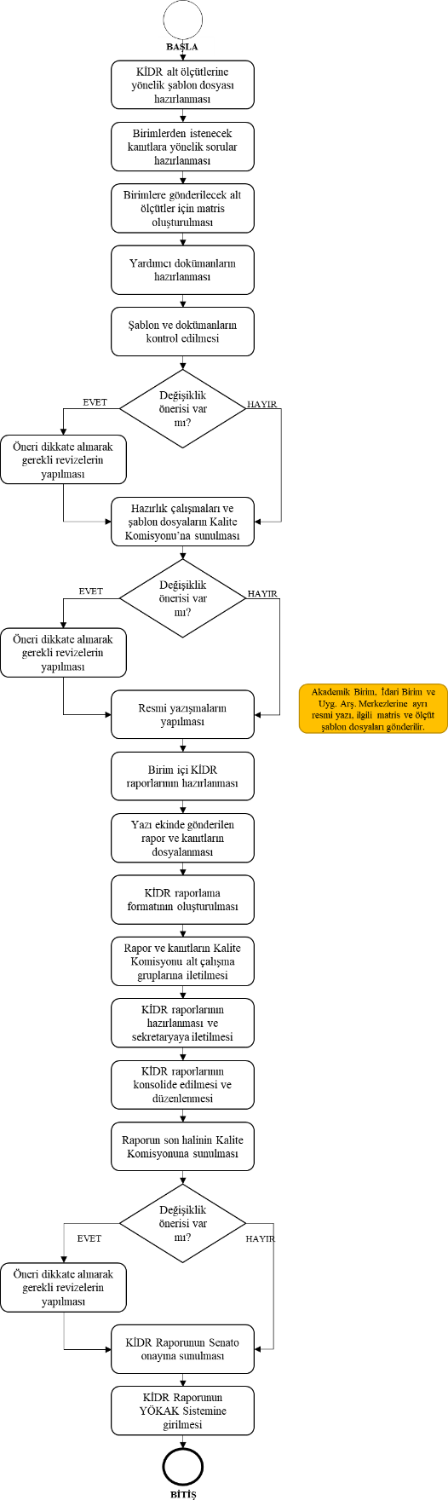
KİDR Rapor Formatı
Örnek Kanıt Dosyası, Dikkat Edilecek Hususlar
Sorumluluk Matrisleri
KİDR Şablon Dosyaları
KAVDEM Çalışma Birimi Personeli

Kalite Komisyonu Çalışma Grupları
KAVDEM Çalışma Birimi Personeli

KAVDEM Çalışma Birimi Personeli
KAVDEM Çalışma Birimi Personeli
Kalite Koordinatörü
Kalite Koordinatörü
KAVDEM Çalışma Birimi Personeli
Kalite Komisyonu Çalışma Grupları
KAVDEM Ç.B.
Kalite Koordinatörü
KAVDEM Çalışma Birimi Personeli
KAVDEM Çalışma Birimi Personeli
KAVDEM Çalışma Birimi Personeli
Tüm birimler
KAVDEM Çalışma Birimi Personeli
KAVDEM, Kalite K. Çalışma Grupları
KAVDEM Çalışma Birimi Personeli
Kalite Koordinatörü

KAVDEM Çalışma Birimi Personeli

